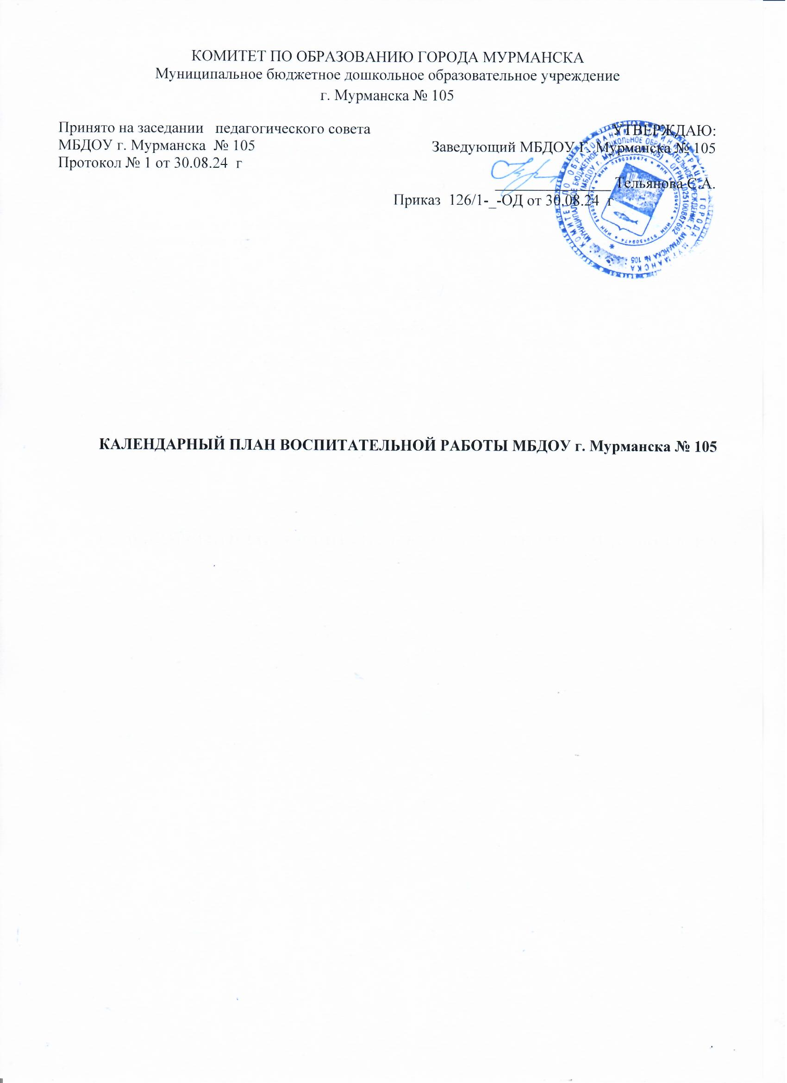

КОМИТЕТ ПО ОБРАЗОВАНИЮ ГОРОДА МУРМАНСКА

Муниципальное бюджетное дошкольное образовательное учреждение

г. Мурманска № 105

|  |  |
| --- | --- |
| Принято на заседании педагогического совета МБДОУ г. Мурманска № 105  Протокол № 1 от 30.08.24 г | УТВЕРЖДАЮ:  Заведующий МБДОУ Г. Мурманска № 105  _______________ Тельянова С.А.  Приказ 126/1-_-ОД от 30.08.24 г |

**КАЛЕНДАРНЫЙ ПЛАН ВОСПИТАТЕЛЬНОЙ РАБОТЫ МБДОУ г. Мурманска № 105**

**Календарный план воспитательной работы.**

Согласно п 36.1 ФОП дошкольные организации вправе наряду с Планом проводить иные мероприятия согласно Программе воспитания, по ключевым направлениям воспитания и дополнительного образования детей.

Все мероприятия должны проводиться с учётом особенностей Программы, а также возрастных, физиологических и психоэмоциональных особенностей обучающихся.

|  |  |  |  |  |  |
| --- | --- | --- | --- | --- | --- |
| Месяц | | Примерный перечень основных государственных и народных праздников, памятных дат в календарном плане воспитательной работы в ДОО.  Иные мероприятия, проводимые МБДОУ г. Мурманска № 105 в целях реализации рабочей программы воспитания | Участники | Сроки подготовки и реализации | Ответственный |
| Сентябрь | | 1 сентября: День знаний;  Беседа с воспитанниками с использованием ИКТ. | ВОСПИТАННИКИ 5-7 ЛЕТ | 25 АВГУСТА ПО 1 СЕНТЯБРЯ | Воспитатели |
| 3 сентября: День окончания Второй мировой войны, День солидарности в борьбе с терроризмом;  Беседа с воспитанниками. | ВОСПИТАННИКИ 5-7 ЛЕТ | 28 августа по 3 сентября |
| 8 сентября: Международный день распространения грамотности;  Беседа с воспитанниками. Дидактические игры по обучению грамотности. | ВОСПИТАННИКИ 5-7 ЛЕТ | 1 по 8 сентября |
| 27 сентября: День воспитателя и всех дошкольных работников.  Познавательная беседа с воспитанниками. Экскурсия по детскому саду. | ВОСПИТАННИКИ 3-7 ЛЕТ | 20 по 27 сентября |
| Фотовыставка «Как я провел лето» | ВОСПИТАННИКИ 3-7 ЛЕТ | С 10 по 20 сентября |
| Октябрь | | 1 октября: Международный день пожилых людей;  Международный день музыки;  Познавательная беседа с воспитанниками. | ВОСПИТАННИКИ 5-7 ЛЕТ | 28 сентября по 1 октября | Воспитатели |
| 4 октября: День защиты животных;  Познавательная беседа с воспитанниками. | ВОСПИТАННИКИ 3-7 ЛЕТ | С 1по 4 октября |
| 4 октября: День города  Выставка творческих работ ко Дню города.  Литературно – музыкальная гостиная. | ВОСПИТАННИКИ 5-7 ЛЕТ | С 10 сентября по 4 октября | Воспитатели, музыкальные руководители |
| 5 октября: День учителя; Познавательная беседа с воспитанниками. | ВОСПИТАННИКИ 5-7 ЛЕТ | С 1по 5 октября | Воспитатели |
| Правила дорожные всем нам знать положено. Интерактивная игра. | ВОСПИТАННИКИ подгот.группы | С 16 по 19 октября | Воспитатели, специалисты. |
| Третье воскресенье октября: День отца в России.  Познавательная беседа с воспитанниками. | ВОСПИТАННИКИ 3-7 ЛЕТ | С 11 по 13 октября | Воспитатели |
| Ноябрь | | 4 ноября: День народного единства; Познавательная беседа с воспитанниками. | ВОСПИТАННИКИ 5-7 ЛЕТ | С 1 по 4 ноября | Воспитатели |
| 8 ноября: День памяти погибших при исполнении служебных обязанностей сотрудников органов внутренних дел России; Познавательная беседа с воспитанниками. | ВОСПИТАННИКИ 5-7 ЛЕТ | С 4 по 8 ноября | Воспитатели |
| Осенины. Музыкальные праздники | ВОСПИТАННИКИ 3-7 ЛЕТ | С 10 октября по 7 ноября | Воспитатели |
| Последнее воскресенье ноября: День матери в России; Творческие мастерские «Цветы для мамы». День открытых дверей. Праздничное мероприятие. | Все воспитанники | С 1 ноября по 25 ноября | Педагоги, старший воспитатель. |
| Декабрь | | 3 декабря: Международный день инвалидов. Праздничное мероприятие. | Воспитанники с инвалидностью | 25 ноября по 5 декабря | Воспитатели, специалисты. |
| 5 декабря: День добровольца (волонтера) в России; Познавательная беседа с воспитанниками. | ВОСПИТАННИКИ 5-7 ЛЕТ | С 1 по 5 декабря | Воспитатели |
| 8 декабря: Международный день художника. Познавательная беседа с воспитанниками. | ВОСПИТАННИКИ 4-7 ЛЕТ | С 5 по 8 декабря | Воспитатели |
| 9 декабря: День Героев Отечества; Познавательная беседа с воспитанниками. Музыкально – литературная гостиная. | ВОСПИТАННИКИ 5-7 ЛЕТ | С 1 по 9 декабря | Воспитатели |
| 12 декабря: День Конституции Российской Федерации; Познавательная беседа с воспитанниками. | ВОСПИТАННИКИ 5-7 ЛЕТ | С 9 по 12 декабря | Воспитатели |
| 31 Новый год.  Творческая выставка совместных работ «Новогодняя мастерская». | Все воспитанники | Последняя неделя декабря | Педагоги, старший воспитатель. |
| Третья неделя – Пожарная безопасность «Темной ночью, ясным днем осторожней будь с огнем». Интерактивная игра. | Воспитанники подготовительной группы | Третья неделя | Воспитатели, специалисты. |
| Январь | | Неделя зимних каникул «По следам Деда Мороза». Различные мероприятия согласно плану группы. | Все воспитанники | Вторая неделя января | Воспитатели |
| Колядки, рождественские посиделки. Праздничное мероприятие. | ВОСПИТАННИКИ 5-7 ЛЕТ | Вторая неделя января | Воспитатели, специалисты. |
| Здравствуй, солнце! Спортивно – музыкальный квест. | ВОСПИТАННИКИ 5-7 ЛЕТ | Конец месяца | Воспитатели, специалисты. |
| 27 января: День снятия блокады Ленинграда; Музыкально – литературная гостиная с использованием ИКТ. | ВОСПИТАННИКИ 5-7 ЛЕТ | Последняя неделя января | Воспитатели |
| Февраль | | 8 февраля: День российской науки; Познавательная беседа с воспитанниками. | ВОСПИТАННИКИ 5-7 ЛЕТ | С 1 по 8 февраля | Воспитатели |
| 15 февраля: День памяти о россиянах, исполнявших служебный долг за пределами Отечества; Познавательная беседа с воспитанниками. | ВОСПИТАННИКИ 5-7 ЛЕТ | С 8 по 15 февраля | Воспитатели |
| 21 февраля: Международный день родного языка; Познавательная викторина «Знатоки родного языка» | ВОСПИТАННИКИ 5-7 ЛЕТ | С 15 по 21 февраля | Воспитатели |
| 23 февраля: День защитника Отечества.   * Творческие мастерские «Подарок для папы» * Фотовыставка «Наши папы удалые» | ВОСПИТАННИКИ 3-7 ЛЕТ | С 10 по 23 февраля | Педагоги |
| Март | 8 марта: Международный женский день; | | ВОСПИТАННИКИ 3-7 ЛЕТ | С 1 по 8 марта | Воспитатели, музыкальные руководители. |
| 27 марта: Всемирный день театра. | | ВОСПИТАННИКИ 5-7 ЛЕТ | С 20 по 27 марта | Воспитатели |
| Лыжный пробег «Марш малышей» | | ВОСПИТАННИКИ 5-7 ЛЕТ | Последняя неделя марта | Инструктор по ФК |
| Городской фестиваль физкультуры и спорта «Белый медвежонок» | | ВОСПИТАННИКИ 3-7 ЛЕТ | Со второй по четвертую неделю. | Инструктор по ФК, воспитатели |
| Апрель | 12 апреля: День космонавтики; | | ВОСПИТАННИКИ 3-7 ЛЕТ | С 1 по 12 апреля | Воспитатели |
| Праздник выпускников; | | Воспитанники подготовительных групп | С 10 по 30 апреля | Воспитатели, музыкальные руководители. |
| Май | 1 мая: Праздник Весны и Труда; | | ВОСПИТАННИКИ 5-7 ЛЕТ | С 30 апреля по 2 мая | Воспитатели |
| 9 мая: День Победы;  Выставка творческих работ «О подвиге, о мужестве, о славе…»;  Социальная акция «Бессмертный полк»; | | ВОСПИТАННИКИ 5-7 ЛЕТ | С 1 по 9 мая | Воспитатели, музыкальные руководители. |
| 19 мая: День детских общественных организаций России | | ВОСПИТАННИКИ 5-7 ЛЕТ | С 15 по 19 мая | Воспитатели |
| 24 мая: День славянской письменности и культуры. | | ВОСПИТАННИКИ 5-7 ЛЕТ | С 20 по 24 мая. | Воспитатели |
| Июнь | 1 июня: День защиты детей; | | Все воспитанники | С 20 мая по 1июня | Воспитатели, музыкальные руководители. |
| 6 июня День русского языка. | | ВОСПИТАННИКИ 5-7 ЛЕТ | С 1 по 6 июня | Воспитатели, музыкальные руководители. |
| 12 июня День России. | | ВОСПИТАННИКИ 5-7 ЛЕТ | С 1 по 12 июня | Воспитатели, музыкальные руководители. |
| 22 июня День памяти и скорби. | | ВОСПИТАННИКИ 5-7 ЛЕТ | С 15 по 22 июня | Воспитатели, музыкальные руководители. |
| Июль | 8 июля: День семьи, любви и верности. | | ВОСПИТАННИКИ 3-7 ЛЕТ | С 1по 8 июля | Воспитатели, музыкальные руководители. |
| **30 июля:** Международный день дружбы. | | ВОСПИТАННИКИ 3-7 ЛЕТ | С 20 по 30 июля | Воспитатели, музыкальные руководители. |
| Август | 12 августа: День физкультурника; | | ВОСПИТАННИКИ 3-7 ЛЕТ | С 5 по 12 августа | Воспитатели, музыкальные руководители. |
| 22 августа: День Государственного флага Российской Федерации; | | ВОСПИТАННИКИ 5-7 ЛЕТ | С 15 по 22 августа | Воспитатели, музыкальные руководители. |
| 27 августа: День российского кино. | | ВОСПИТАННИКИ 5-7 ЛЕТ | С 20 по 27 августа | Воспитатели, музыкальные руководители. |